29-30 mai 2026 – Château de Bournazel (Aveyron)
Colloque international

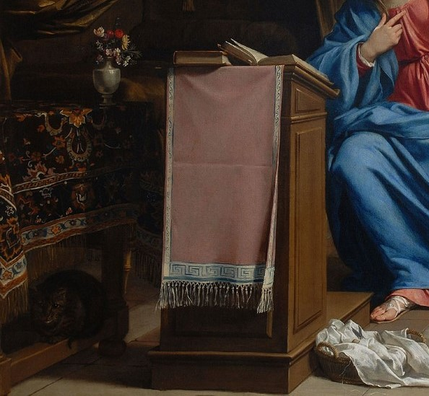
Philippe de Champaigne (1602-1674), Vierge de l’Annonciation (détail), ca. 1640-1650, Saint-Cloud, dpt. des Hauts-de-Seine, musée du Grand Siècle, donation P. Rosenberg, cliché S. Nagy.

Philippe de Champaigne
Lieux, Faces, Objets

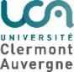





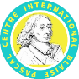

PRÉSENTATION

Les études sur Philippe de Champaigne sont encore partagées entre le double héritage de Bernard Dorival et de Louis Marin. Le premier est l’auteur du catalogue raisonné de l’œuvre du peintre et de la première tentative de synthèse à son sujet (Philippe de Champaigne : 1602-1674. La vie, l’œuvre et le catalogue raisonné de l’œuvre, 1976). Il a mis au jour nombre d’éléments biographiques, s’attachant aussi bien au contexte des commandes qu’à la culture de Champaigne, à ses sources tant littéraires qu’artistiques, à son évolution stylistique, à l’interprétation et à la réception de son œuvre. Le second, dans les mêmes années et jusque dans son ultime ouvrage posthume (Philippe de Champaigne ou la présence cachée, 1995), s’est emparé d’une partie du corpus du peintre afin de construire une toute autre lecture. D’ordre plus théorique, informée par la sémiotique, elle est attentive aux dispositifs de représentation, à la tension entre « présence » et « opacité », aux enjeux méta-picturaux, mais aussi théologiques : une « mise à l’épreuve de la représentation par la présence cachée », les conditions de l’advenue d’ « une secrète épiphanie » au sein de « la structure même » de la représentation.
Plusieurs travaux d’importance se sont depuis succédés. La monographie de Lorenzo Pericolo (Philippe de Champaigne. « Philippe, homme sage et vertueux ». Essai sur l’art et l’œuvre de Philippe de Champaigne (1602-1674), 2002), tout comme l’exposition conçue par Alain Tapié et Nicolas Sainte Fare Garnot à Lille et à Genève (Philippe de Champaigne (1602-1674). Entre politique et dévotion, 2007), aspiraient à une nouvelle synthèse actualisée sur le peintre. Les expositions imaginées par Dominique Brême (À l’école de Philippe de Champaigne, 2007) et Frédérique Lanoé (Trois maîtres du dessin, 2009) avaient une ambition plus spécifique, s’attachant au riche milieu des collaborateurs, élèves, disciples, assistants et graveurs associés à Champaigne. Un autre grand domaine des études consacrées à Champaigne porte sur ses liens avec les milieux de Port-Royal et plus largement avec le « jansénisme ». Si toutes les études s’accordent depuis longtemps à relativiser ces relations, qui ne furent ni immédiates, ni constantes, ni exclusives, il est frappant de constater à quel point la figure de Champaigne reste indissociable de Port-Royal dans l’historiographie moderne : de l’exposition conçue par Bernard Dorival au musée des Granges de 1957, à celle dirigée par Philippe Le Leyzour et Claude Lesné dans le même lieu en 1995, et jusqu’au colloque dirigé par Marianne Cojannot-Le Blanc en 2011, Philippe de Champaigne ou la figure du peintre janséniste.
Il demeure, cependant, bien des aspects particuliers des œuvres à scruter. Le colloque Philippe de Champaigne : Lieux, Faces, Objets s’emploie ainsi à proposer des études de cas inédites, menées aussi bien par des spécialistes du peintre que par des chercheurs actifs dans d’autres champs disciplinaires : littérature, spiritualité, philosophie, histoire, histoire de l’art, restauration. Cette diversité fait le pari d’autoriser renouvellements et vues singulières.
Envisager les Lieux du peintre doit permettre de considérer frontalement espaces, paysages, institutions, et bien sûr le « site de la peinture » et le « lieu de la présence » (Louis Marin) elle-même. – Autant de lieux que Champaigne a pu habiter, parcourir, représenter, construire picturalement, entre lesquels ses œuvres ont pu circuler, changer de sens, ouvrir des voies ou lancer des passerelles. Autant que des sites, ce sont des cheminements qu’on voudrait mettre au jour.
Le volet Faces doit permettre de poser la question de ce qui « fait face » chez Champaigne : visages, portraits, frontalité, ou surface picturale, voire l’élaboration d’antagonismes entre ses sujets – face à face – selon leurs choix théologiques, spirituels ou artistiques.
Enfin, en invitant à observer les Objets chez Champaigne, surgit la culture matérielle que ses tableaux figurent, à l’univers des choses et des accessoires possédés, manipulés et représentés, sans négliger la peinture elle-même comme, à la fois, objet physique et « objet théorique » (Hubert Damisch).
Les propositions reçues ont été organisées en six sections, réparties sur deux journées : Théories ; Écritures/Peintures ; Objets ; Ex-Voto ; Saintetés ; De l’atelier à l’au-delà.

Vendredi 29 mai 2026

9h
Accueil
par Laurence Plazenet (Université Clermont Auvergne)
& Frédéric Cousinié (Université de Rouen Normandie)

9h15
Table ronde introductive : « Philippe de Champaigne : Vingt ans après »
Avec la participation de :
Marianne Cojannot-Le Blanc
(Université Paris Nanterre),
Lorenzo Pericolo
(Florida State University, Tallahassee)
& Nicolas Sainte-Fare Garnot
(Conservateur honoraire du Musée Jacquemart-André)

Modérateurs :
Laurence Plazenet & Frédéric Cousinié

Présidence

Nicolas Sainte-Fare Garnot
(Conservateur honoraire du Musée Jacquemart-André)

Objets

9h45
Constance Cagnat-Deboeuf
(Sorbonne Université)
& Anne-Claire Volongo
(Conservateur en chef des bibliothèques, SAPR)
« La lune et ses voiles, le mystère sainte Julienne » (en présence et en visioconférence)

Pause
10h30

11h
Gabriel Batalla-Lagleyre
(Université de Lausanne)
« Linges, langes, louanges. Mystique et esthétique de Jésus au maillot
dans la peinture de Philippe de Champaigne »

11h45
Frédéric Cousinié
(Université de Rouen Normandie)
« Objets, détails techniques et agencements chez Philippe de Champaigne »

Vendredi 29 mai 2026
Après-midi

Présidence

Nicolas Sainte-Fare Garnot
(Conservateur honoraire du Musée Jacquemart-André)

Théories

14h30
Patricia Touboul
(Université Paul Valéry Montpellier)
« Philippe de Champaigne, théoricien de la peinture » (visioconférence)

15h15
Marianne Cojannot-Le Blanc
(Université Paris Nanterre)
« Philippe de Champaigne : peindre l’histoire quand tout est déjà écrit »

Pause
16h

Écritures/Peintures

16h30
Philippe Comar
(École nationale supérieure des Beaux-Arts de Paris)
« L’Image du Verbe dans la peinture de Philippe de Champaigne »

17h15
Richard Neer
(University of Chicago)
« Legibility and Acuity: Champaigne’s Hebrew Inscriptions »

18h
Xavier Vert
(École des Beaux-Arts de Nantes/EHESS)
« L’image logophore, entre histoire et dévotion.
Philippe de Champaigne, Moïse et les tables de la Loi »

Samedi 30 mai 2026
Matin

Présidence

Lorenzo Pericolo
(Florida State University, Tallahassee)

Ex-Voto

9h
Anne le Pas de Sécheval
(Université de Paris Nanterre)
« Le Vœu de Louis XIII en contextes, de la commande à la réception.
Réflexions sur quelques documents inédits » (visioconférence)

9h45
Suzanne Martin-Vigier
(Université de Poitiers)
« L’Ex-voto de 1662 de Philippe de Champaigne :
quand les objets de dévotion révèlent la présence divine »

Pause
10h30

Saintetés

11h
Émilie Chedeville
(Inventaire, Région Nouvelle-Aquitaine)
« Vera gratia plena es : configuration de l’Assomption
de Philippe de Champaigne pour la Chartreuse de Bordeaux »

11h45
Marika Knowles
(University of St Andrews)
« Rupture, Restraint, and Performance in
Philippe de Champaigne’s depictions of Mary Magdalene »

Samedi 30 mai 2026
Après-midi

Présidence

Nathalie Genet-Rouffiac
(Directrice du Musée national de Port-Royal des Champs)

De l’atelier à l’au-delà

14h30
Nicolas Sainte-Fare Garnot
(Conservateur honoraire du Musée Jacquemart-André)
« Leçons à propos d’un Sacrifice d’Abraham inédit »

15h15
Laurence Plazenet
(Université Clermont Auvergne)
« Intérieurs avec vue : les échappées paysagères chez Philippe de Champaigne »

Pause
16h

16h15
Alberto Frigo
(Università degli Studi di Milano)
« Vision to narrative. Philippe de Champaigne et le tableau de vision »

17h
Conclusions

*

20h
Concert
par Stéphane Fuget (clavecin) et Claire Lefilliâtre (chant)
Musique au temps de Philippe de Champaigne

Le colloque, sous la direction scientifique de Laurence Plazenet (Université Clermont Auvergne, IHRIM) et de Frédéric Cousinié (Université de Rouen Normandie, GHRIS), est accueilli au château de Bournazel (Aveyron) grâce à la générosité de Gérard et Martine Harlin, au soutien de l’IHRIM (CNRS
UMR 5317), de l’Université de Rouen Normandie (GHRIS) et de la Société des Amis de Port-Royal.

